týden 32 | Detektivní plán | 3.4.-7.4

detektiv/ka:____________________________
Informace:
Vážení žáci, vážení rodiče.
Tak jak se vám podařil klokánek? U hlavního vchodu do školy najdete výsledky. Pokud byste nenašli své jméno, můžete za mnou zajít a já vám sdělím vaše umístění.
V úterý je projektový den. Půjdeme na výlet Prahou. Navštívíme místa, která souvisí se středověkem nebo Karlem IV. Která místa to jsou? Kudy bychom mohli jít, abychom navštívili co nejvíce míst?
Blíží se čas velkých písemných prací. V pondělí se domluvíme, kdy si je napíšete.

Přeji Vám příjemné prázdniny!
Jakub Svatoš
Tento týden se soustředím na dodržování cíle: _________________________________________
Jak mi šlo dodržování:
Alespoň jeden důkaz: __________________________________________________________________________________
Co budu zjišťovat:
Předmět | Učivo | Kde to najdu
M | Kombinatorika, statistika – Krokování, Sčítací trojúhelníky | Uč. Do str. 78  PS. Do str. 23
SKN | Společnost – Středověk, Karla IV | Společnost str. 42
ČJ | Větný přízvuk, přízvuk slovní, tempo, melodie | Uč. Do str. 120  PS. Do str. 26
Moje hodnocení: (Jak poznám, že jsem se to naučil/a)
SKN: | Pochopitelně vysvětlím, jak se dostali Lucemburkové k moci. ano/ne  Napíšu důvody, v čem byl Karel Iv prospěšný pro Český země.
napíšu 2 – 4 důvody

napíšu více jak 4 důvody

napíšu 2 důvody

ČJ: | - Modře – ve větě vyznačím správně větný přízvuk  - Vím, jaký je rozdíl mezi větným a slovním přízvukem. Uvedu nejméně 4 příklady.  - Zeleně – pravopis koncovek i/y/a u podstatných jmen zvládám rychle. | 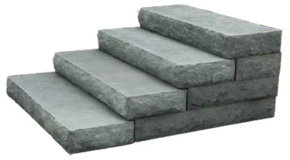
M: | Modře – V probíraných úlohách nacházím všechna řešení.  max.
 | min.

Tento týden se mi povedlo ____________, protože _________________________________________.
Co jsem si během výletu uvědomil/a. Napiš 3 odrážky.
Podpis rodičů = Týdenní plán je vyplněný (neděle) Jakub Svatoš
__________
------------------------------------------
Kupón do losování detektivních případů
Jméno: ______ Odpověď: ______________________ ________________________________________

